1. **Информация и основные характеристики защищаемой информации**

Информация - сведения о лицах, предметах, фактах, событиях, явлениях и процессах независимо от формы их представления.

Форма представления информации:

* Речевая
* Телекоммуникационная
* Документируемая

К защищаемой относится информация, являющаяся предметом собственности и подлежащая защите в соответствии с требованиями правовых документов или требованиями, устанавливаемыми собственником информации.

Основными характеристиками защищаемой информации являются конфиденциальность, целостность и доступность. Конфиденциальность информации - это известность ее содержания только имеющим соответствующие полномочия субъектам. Конфиденциальность является субъективной характеристикой информации, связанной с объективной необходимостью защиты законных интересов одних субъектов от других.

1. **Цели и задачи защиты информации.**

Информация является одним из объектов гражданских прав, в том числе и прав собственности, владения и пользования. Собственник информационных ресурсов, систем и технологий — это субъект с полномочиями владения, пользования и распоряжения указанными объектами. Владельцем информационных ресурсов, систем и технологий является субъект с полномочиями владения и пользования указанными объектами. Под пользователем информации будем понимать субъекта, обращающегося к информационной системе за получением необходимой ему информации и пользующегося ею.

Целью защиты информации (ее желаемым результатом) является предотвращение ущерба собственнику, владельцу или пользователю информации. Под эффективностью защиты информации понимают степень соответствия результатов защиты информации поставленной цели. Объектом защиты может быть информация, ее носитель или информационный процесс, в отношении которых необходимо обеспечивать защиту в соответствии с поставленной целью.

Основными задачами защиты информации традиционно считаются обеспечение:

•доступности (возможность за приемлемое время получить требуемую информационную услугу);

•конфиденциальности (защищенность информации от несанкционированного ознакомления);

•целостности (актуальность и непротиворечивость информации, ее защищенность от разрушения и несанкционированного изменения);

•юридической значимости.

1. **Угрозы безопасности информации – основные типы угроз.**

Угроза информационной безопасности — совокупность условий и факторов, создающих опасность нарушения информационной безопасности.

Под угрозой (в общем) понимается потенциально возможное событие, действие (воздействие), процесс или явление, которые могут привести к нанесению ущерба чьим-либо интересам.

Основные типы угроз:

Угрозы конфиденциальности (неправомерный доступ к информации). Угроза нарушения конфиденциальности заключается в том, что информация становится известной тому, кто не располагает полномочиями доступа к ней. Она имеет место, когда получен доступ к некоторой информации ограниченного доступа, хранящейся в вычислительной системе или передаваемой от одной системы к другой.

Угрозы целостности (неправомерное изменение данных). Угрозы нарушения целостности — это угрозы, связанные с вероятностью модификации той или иной информации, хранящейся в информационной системе. Нарушение целостности может быть вызвано различными факторами — от умышленных действий персонала до выхода из строя оборудования.

Угрозы доступности (осуществление действий, делающих невозможным или затрудняющих доступ к ресурсам информационной системы). Нарушение доступности представляет собой создание таких условий, при которых доступ к услуге или информации будет либо заблокирован, либо возможен за время, которое не обеспечит выполнение тех или иных бизнес-целей.

**4.** **Основные группы, составляющие методы и средства защиты информации.**

Методы и средства защиты информации:

* Законодательные методы защиты информации
* Административно-технические методы защиты информации
* Программно-аппаратные методы защиты информации

**5.** **Законодательное обеспечение информационной безопасности**

Законодательные методы делятся на 4 уровня:

I-уровень

* Международные конвенции
* Конституция РФ
* Кодекс РФ
  + Гражданский кодекс РФ
  + Уголовный кодекс РФ
* Законы РФ
  + Об информации, IT и о защите информации
  + О персональных данных
  + Об электронной подписи
  + О государственной тайне
  + О коммерческой тайне

II-уровень

* Указы президента
* Постановления правительства
* Письма высшего Арбитражного Суда
* Постановления пленумов Верховного суда РФ

III-уровень

* ГОСТы безопасности информационных технологий и обеспечения безопасности информационных систем.
* Руководящие документы

IV-уровень

* Приказ об утверждении перечня сведений, составляющих коммерческую тайну предприятия
* Трудовые и гражданско-правовые договоры, в которые включены пункты об обязательности возмещения ущерба за разглашение сведений, составляющих коммерческую тайну

**6. Административно-технические методы и средства защиты информации.**

К административным методам защиты информации относятся:

* Ограничение физического доступа к объектам компьютерной системы и реализации режимных мер
* Разграничение доступа к информационным ресурсам и процессам
* Резервное копирование наиболее важных с точки зрения утраты массивов документов
* Профилактика заражения компьютеров вирусами

Технические методы:

* Защита территории и помещений от проникновения нарушителей
* Защита аппаратных средств и носителей информации от хищения
* Предотвращение возможности удаленного видеонаблюдения
* Организации доступа в помещение сотрудников
* Контроль над режимом работы персонала

**7. Программно-аппаратные методы защиты информации.**

Аппаратные методы защиты информации:

* Устройство для ввода идентифицирующей пользователя информации (карты, отпечатки пальцев)
* Устройство для шифрования информации
* Устройства для воспрепятствования несанкционированного включения ЭВМ

Программные методы защиты информации:

* Программы идентификации и аутентификации
* Разграничение доступа пользователей к ресурсам
* Программы шифрования
* Программы защиты информационных ресурсов от несанкционированного изменения, использования и копирования

**8. Алгоритмы симметричного шифрования: основные понятия и определения.**

В симметричных алгоритмах шифрования один и тот же ключ K используется для того, чтобы зашифровать сообщение и для его последующей расшифровки. Таким образом, и отправитель и получатель сообщения должны располагать одним и тем же ключом. Схематично это можно записать в виде:

M' = E(M, K)

M = D(M', K),

где Е – функция шифрования (encrypt), а D – функция дешифрования (decrypt), обе используют ключ K в качестве одного из параметров.

В зависимости от принципа работы алгоритмы симметричного шифрования делятся на два типа:

* блочные;
* потоковые.

Блочные алгоритмы шифруют данные блоками фиксированной длины (64, 128 или другое количество бит в зависимости от алгоритма). Если все сообщение или его финальная часть меньше размера блока, система дополняет его предусмотренными алгоритмом символами, которые так и называются дополнением.

К актуальным блочным алгоритмам относятся:

* AES
* ГОСТ 28147-89
* RC5
* DES

Потоковое шифрование данных предполагает обработку каждого бита информации с использованием гаммирования, то есть изменения этого бита с помощью соответствующего ему бита псевдослучайной секретной последовательности чисел, которая формируется на основе ключа и имеет ту же длину, что и шифруемое сообщение. Как правило, биты исходных данных сравниваются с битами секретной последовательности с помощью логической операции XOR (исключающее ИЛИ, на выходе дающее 0, если значения битов совпадают, и 1, если они различаются).

Потоковое шифрование в настоящее время используют следующие алгоритмы:

* RC4
* HC-256

*Симметричные алгоритмы требуют меньше ресурсов и демонстрируют большую скорость шифрования, чем асимметричные алгоритмы. Большинство симметричных шифров предположительно устойчиво к атакам с помощью квантовых компьютеров, которые в теории представляют угрозу для асимметричных алгоритмов*.

Слабое место симметричного шифрования — обмен ключом. Поскольку для работы алгоритма ключ должен быть и у отправителя, и у получателя сообщения, его необходимо передать; однако при передаче по незащищенным каналам его могут перехватить и использовать посторонние. На практике во многих системах эта проблема решается шифрованием ключа с помощью асимметричного алгоритма.

**9. Сеть Фейштеля как метод построения алгоритмов симметричного шифрования.**

Сеть Фе́йстеля, или конструкция Фейстеля — один из методов построения блочных шифров. Сеть состоит из ячеек, называемых ячейками Фейстеля. На вход каждой ячейки поступают данные и ключ. На выходе каждой ячейки получают изменённые данные и изменённый ключ. Все ячейки однотипны, и говорят, что сеть представляет собой определённую многократно повторяющуюся (итерированную) структуру. Ключ выбирается в зависимости от алгоритма шифрования/расшифрования и меняется при переходе от одной ячейки к другой. При шифровании и расшифровании выполняются одни и те же операции; отличается только порядок ключей. Ввиду простоты операций сеть Фейстеля легко реализовать как программно, так и аппаратно. Ряд блочных шифров (DES, RC2, RC5, RC6, TEA.) использует сеть Фейстеля в качестве основы.

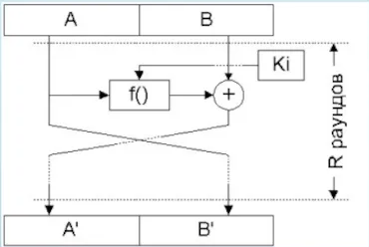

**10. Алгоритм шифрования TEA.**

Алгоритм шифрования TEA основан на битовых операциях с 64-битным блоком, имеет 128-битный ключ шифрования. Стандартное количество раундов сети Фейстеля равно 64, однако, для достижения наилучшей производительности или шифрования, число раундов можно варьировать от 16 раундов до 128 раундов. Сеть Фейстеля несимметрична из-за использования в качестве операции наложения сложения по модулю 2.

Достоинствами шифра являются его простота в реализации, небольшой размер кода и довольно высокая скорость выполнения, а также возможность оптимизации выполнения на стандартных 32-битных процессорах, так как в качестве основных операций используются операции исключающего «ИЛИ» (XOR), побитового сдвига и сложения по модулю 2.

Исходный текст разбивается на блоки по 64 бита каждый. 128-битный ключ К делится на четыре 32-битных подключа K[0], K[1], K[2] и K[3]. На этом подготовительный процесс заканчивается, после чего каждый 64-битный блок шифруется на протяжении 64 раундов по нижеприведённому алгоритму.

Предположим, что на вход n-го раунда (для 1 ≤ n ≤ 64) поступают правая и левая часть (Ln, Rn), тогда на выходе n-го раунда будут левая и правая части (Ln+1, Rn+1), которые вычисляются по следующим правилам:

Ln+1 = Rn.

Если n = 2 * i — 1 для 1 ≤ i ≤ 32 (нечётные раунды), то Rn+1 = Ln {\displaystyle \boxplus }  ({ [ Rn {\displaystyle \ll } 4 ] {\displaystyle \boxplus }  K[0] } {\displaystyle \oplus } { Rn {\displaystyle \boxplus }  i * δ }  {\displaystyle \oplus }{ [ Rn {\displaystyle \gg }  5 ] {\displaystyle \boxplus }  K[1] })

Если n = 2 * i для 1 ≤ i ≤ 32 (чётные раунды), то Rn+1 = Ln {\displaystyle \boxplus } ({ [ Rn {\displaystyle \ll }4 ]  {\displaystyle \boxplus }K[2] } {\displaystyle \oplus }{ Rn {\displaystyle \boxplus } i * δ } {\displaystyle \oplus } { [ Rn {\displaystyle \gg } 5 ] {\displaystyle \boxplus }  K[3] })

Где

* X {\displaystyle \boxplus } Y — операция сложения чисел X и Y по модулю 2.
* X {\displaystyle \oplus } Y — побитовое исключающее «ИЛИ» (XOR) чисел X и Y, которое в языке программирования Си обозначается как X ^ Y
* X {\displaystyle \ll } Y и X {\displaystyle \gg } Y — операции побитового сдвига числа X на Y бит влево и вправо соответственно.
* Константа δ была выведена из [Золотого сечения](https://ru.wikipedia.org/wiki/%D0%97%D0%BE%D0%BB%D0%BE%D1%82%D0%BE%D0%B5_%D1%81%D0%B5%D1%87%D0%B5%D0%BD%D0%B8%D0%B5) δ = ({\displaystyle {\sqrt {5}}} — 1) * 231 = 2654435769 = 9E3779B9h. В каждом раунде константа умножается на номер цикла i. Это было сделано для предотвращения простых атак, основанных на симметрии раундов.

**11. Алгоритм шифрования DES.**

DES — блочный алгоритм, то есть при шифровании исходное сообщение переводится в двоичный код, а затем разбивается на блоки и каждый блок отдельно зашифровывается (расшифровывается). По стандарту (принят в 1977 году) размер блока DES равен 64 бита, то есть используя 8-ми битовую кодировку ASCII, применяемую в те времена, получим в одном блоке — 8 символов.

Общая схема процесса шифрования DES показана на рисунке 1. Как и в случае любой схемы шифрования, здесь на вход функции шифрования подаётся два типа данных – открытый текст, который требуется зашифровать, и ключ. В данном случае длина открытого текста предполагается равной 64 битам, а длина ключа – 56 битам.

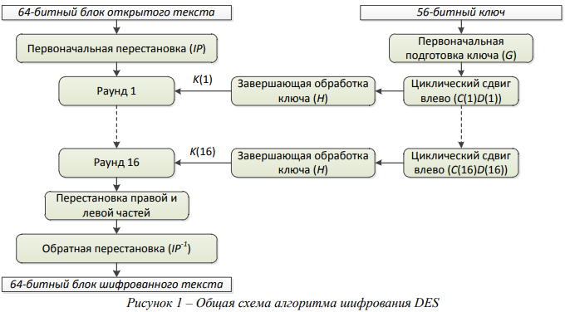

Из левой части рисунка 1 видно, что процесс преобразования открытого текста состоит из трёх этапов. Сначала 64-битный блок открытого текста поступает для обработки на вход начальной перестановки (IP), в результате чего получаются переставленные входные данные. Затем следует этап, состоящий из 16 раундов применения одной и той же функции, в которой используются операции перестановки и подстановки. На выходе последнего (16-го) раунда получается 64-битная последовательность, являющаяся некоторой функцией открытого текста и ключа. Левая и правая половины полученной последовательности данных меняются местами, образуя предрезультат. Наконец, этот предрезультат проходит через перестановку IP-1, обратную начальной, в результате чего получается 64-битный блок шифрованного текста. Согласно рекомендациям Шеннона, в каждом раунде выполняется один шаг перемешивания (с использованием соответствующего раундового ключа и S-блоков), после которого следует шаг рассеивания, не зависящий от ключа.

**12. Режимы выполнения алгоритмов симметричного шифрования.**

Для любого симметричного блочного *алгоритма шифрования* определено четыре режима выполнения.

***электронная кодовая книга ECB*** - *Electronic* Codebook - каждый блок из 64 бит незашифрованного текста шифруется независимо от остальных блоков, с применением одного и того же *ключа шифрования*. Типичные приложения - безопасная передача одиночных значений (например, *криптографического ключа*).

***сцепление блоков CBC*** - *Cipher* Block *Chaining* - вход криптографического алгоритма является результатом применения операции *XOR* к следующему блоку незашифрованного текста и предыдущему блоку зашифрованного текста. Типичные приложения - общая блокоориентированная передача, аутентификация.

***обратная связь по шифротексту CFB*** - *Cipher* *Feedback* - при каждом вызове алгоритма обрабатывается J битов входного значения. Предшествующий зашифрованный блок используется в качестве входа в алгоритм; к J битам *выхода алгоритма* и следующему незашифрованному блоку из J битов применяется операция *XOR*, результатом которой является следующий зашифрованный блок из J битов. Типичные приложения - потокоориентированная передача, аутентификация.

***обратная связь по выходу OFB*** - Output *Feedback* - аналогичен *CFB*, за исключением того, что на вход алгоритма при шифровании следующего блока подается результат шифрования предыдущего блока; только после этого выполняется операция *XOR* с очередными J битами незашифрованного текста. Типичные приложения - потокоориентированная передача по зашумленному каналу (например, спутниковая *связь*).

**13. Алгоритм шифрования ГОСТ 28147-89.**

ГОСТ 28147-89 – это стандарт симметричного шифрования, принятый в 1989 году в Советском Союзе и установивший алгоритм шифрования данных, составляющих государственную тайну. Он рекомендован к использованию для защиты любых данных, представленных в виде двоичного кода, хотя не исключаются и другие методы шифрования. Данный стандарт формировался с учётом мирового опыта, и, в частности, были приняты во внимание недостатки и нереализованные возможности алгоритма DES

ГОСТ предусматривает три режима шифрования (простая замена, гаммирование, гаммирование с обратной связью) и один режим выработки имитовставки. Первый из режимов шифрования предназначен для шифрования ключевой информации и не может использоваться для шифрования других данных, для этого предусмотрены два других режима. Режим выработки имитовставки (криптографической контрольной комбинации) предназначен для имитозащиты шифруемых данных, т.е. для их защиты от случайных или преднамеренных несанкционированных изменений.

Алгоритм построен по тому же принципу, что и DES: это классический блочный шифр с секретным ключом. Однако он отличается от алгоритма DES большей длиной ключа, большим количеством раундов и более простой схемой построения самих раундов. В таблице 9 приведены его основные параметры, для удобства – в сравнении с параметрами алгоритма DES:

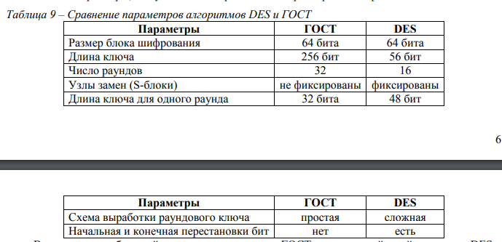

В алгоритме ГОСТ блок текста, подлежащий шифрованию, сначала разбивается на левую половину L и правую половину R. На этапе i используется подключ Ki. На этапе i алгоритма ГОСТ выполняется следующее:

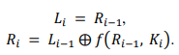

Также, как и в алгоритме DES, после 32 раунда выполняется перестановка левой и правой частей полученного шифротекста: 

Один такт алгоритма ГОСТ показан на рисунке 4. Один такт алгоритма осуществляет одно преобразование Фейстеля

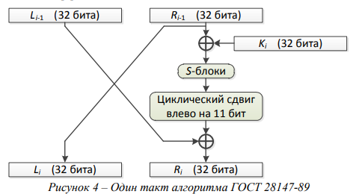

**14. Алгоритм шифрования 3DES.**

Прародитель шифра 3DES - DES - был создан в далеком 1975 году. Однако, вместе с развитием технологий защиты информации, развивались и технологии взлома. Именно скорость в подборе ключей, зашифрованных с помощью DES стала основной проблемой этого метода шифрования. Но изобретение нового алгоритма шифрования потребовало бы много денег и времени не только на саму разработку, но и на то, чтобы изменить существую структуру безопасности многих мировых компаний, которые уже использовали DES. Вскоре, прагматичное решение было найдено. Предлагалось изменить не сам шифр, а способ его применения. Именно тогда появился 3DES.

Трехключевой вариант имеет еще большую стойкость. Алгоритм 3-DES (Triple DES – тройной DES) используется в ситуациях, когда надежность алгоритма DES считается недостаточной. Чаще всего используется вариант шифрования на трех ключах: открытый текст шифруется на первом ключе, полученный шифр-текст – на втором и наконец данные, полученные после второго шага, шифруются на третьем ключе. Все три ключа выбираются независимо друг от друга. Этот криптоалгоритм достаточно стоек ко всем атакам.

Алгоритм TDES состоит из комбинации трех стадий шифрования и расшифровки. Наиболее распространен 3DES-EDE3 (encrypt-decrypt-encrypt) с тремя разными ключами. Таким образом, длина ключа 168 бит (расширенный 192 бит), размер блока все так же равен 64 бит.

Для реализации этого алгоритма нужно соединить блоки шифрования и расшифровки. При этом нужно добавить дополнительную цепочку триггеров для задержки ключа до следующих блоков на время исполнения 16 раундов. При таком соединении блоков будут последовательно происходить перестановки IP и OP, которые являются обратными. Однако при последующем синтезе эти перестановки будут оптимизированы и заменены прямыми соединениями. RTL блока находится в приложении.

**15. Алгоритм шифрования DESX.**

Суть алгоритма состоит в том, что перед выполнением однократного DES и после него на данные операцией XOR накладываются различные 64-битные фрагменты ключа:

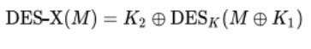

Таким образом, длина ключа увеличивается до 56 + 2 × 64 = 184 бит. DESX полностью совместим с алгоритмом DES в случае, если К1 = К2 = 0. Авторы алгоритма дают ряд несложных рекомендаций, позволяющих использовать переменный размер ключа шифрования, предварительно применив к нему хеширование алгоритмом SHA-1. Кроме того, авторы алгоритма допускают использование 120-битного ключа шифрования, при этом К1 устанавливается равным К2.

Существует вариант DESX, также разработанный компанией RSA, со 120-битным ключом, состоящим из К и К1, а значение К2 является функцией всех 16 байтов ключа шифрования. Известен еще один вариант алгоритма DESX, в котором вместо обеих операций XOR выполняется сложение по модулю 2^64 Скорость алгоритма DESX приблизительно равна скорости DES. DESX достаточно стоек, имеет аппаратную реализацию и широко используется. Реализация DESX включена в криптографические библиотеки BSAFE компании RSA Security с конца 80х годов.

**16.** **Алгоритм шифрования AES.**

Шифрование по алгоритму симметричного шифрования AES. Предварительно входные данные разбиваются на блоки по 128 бит, если полный размер не кратен 128 бит, то данные дополняется до размера, кратного 128 битам. Блоки представляются в виде матрицы 4x4 — state. Далее происходит процедура расширения ключа и к каждому блоку state применяются операции 2-4. Итак, алгоритм состоит из следующих шагов:

1. Расширение ключа - KeyExpansion;

2. Начальный раунд - сложение state с основным ключом;

3. 9 раундов шифрования, каждый из которых состоит из преобразований:

a. SubBytes

b. ShiftRows

c. MixColumns

d. AddRoundKey

4. Финальный раунд, состоящий из преобразований:

a. SubBytes

b. ShiftRows

c. AddRoundKey

Рассмотрим подробнее каждое из представленных выше преобразований:

1) SubBytes - замена байтов state по таблице S-box. Каждый байт представляется в виде двух шестнадцатеричных чисел b = (x, y), где x определяется 4 старшими разрядами b, а y — 4 младшими. В таблице S-box размера 16x16 находятся значения для замены исходного байта: значение b' на пересечении строки x и столбца y S-box используется в качестве замены исходному байту b. Таблица S-box и пример замены представлен на рисунке 3.1.

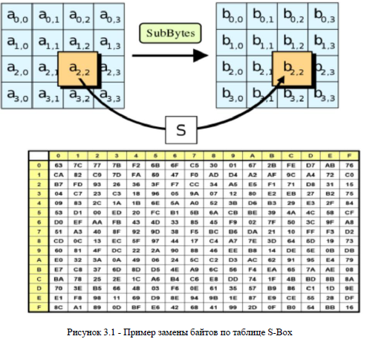

2) ShiftRows — циклический сдвиг строк state. Нулевая строка остается на месте, первая смещается влево на 1 байт, вторая на 2 байта и третья на 3 соответственно. Пример циклического сдвига представлен на рисунке 3.2

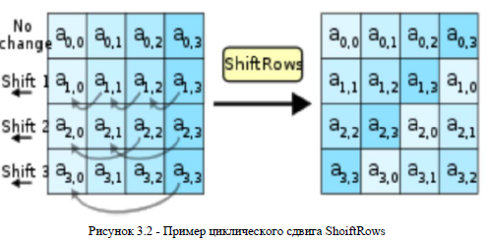

3) MixColumns — умножения каждого столбца state на фиксированную матрицу. Таким образом осуществляется линейное преобразование над столбцами state. Пример умножения представлен на рисунке 3.3.

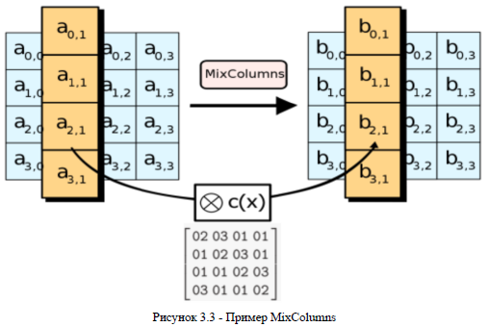

4) AddRoundKey — раундовый ключ поэлементно добавляется к state с помощью поразрядного XOR. Процедура представлена на рисунке 3.4.

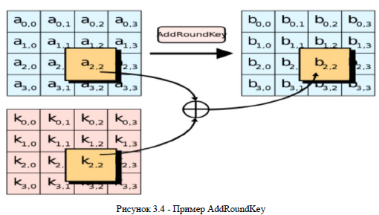

5) KeyExpansion — процедура расширения основного ключа, которая включает в себя получение исходного ключа и его использование для создания ряда других ключей для каждого раунда процесса шифрования.

**17. Потоковое шифрование.**

Потоковое шифрование данных предполагает обработку каждого бита информации с использованием гаммирования, то есть изменения этого бита с помощью соответствующего ему бита псевдослучайной секретной последовательности чисел, которая формируется на основе ключа и имеет ту же длину, что и шифруемое сообщение. Как правило, биты исходных данных сравниваются с битами секретной последовательности с помощью логической операции XOR (исключающее ИЛИ, на выходе дающее 0, если значения битов совпадают, и 1, если они различаются).

Потоковое шифрование в настоящее время используют следующие алгоритмы:

* RC4
* HC-256

**18. Потоковое шифрование на основе алгоритмов блочного шифрования.**

Потоковые шифры представляют собой разновидность гаммирования и преобразуют открытый текст в шифрованный последо­вательно по 1 биту. *Генератор ключевой последовательности*выдает последо­вательность бит *k1* , *k2,*..., *ki*, ... Эта ключевая последовательность складывается по модулю 2 с последовательностью бит исходного текста *р1, р2*...,*pi*, … для получения шифрованного текста:

$$c_{i}=m_{i}⊕x_{i}, i=1,2,….$$

Здесь $c_{i}$– элемент шифротекста,

$m_{i}$– элемент открытого текста,

$x_{i}$– элемент ключа

- расшифровка

**19. Алгоритм RC4.**

**RC4 (Rivest cipher 4) является потоковым шифром** - каждый символ открытого (незашифрованного) текста будет зашифрован в зависимости от двух параметров: ключа и положения символа в открытом тексте.

Ключ тоже выступает в качестве входных данных. Для алгоритма RC4 он может быть от 8 до 2048 бит, но обычно используется диапазон 40 — 256 бит

Идеальным вариантом с точки зрения стойкости для потокового шифра, является размер ключа, сопоставимый с размером шифруемых данных. Тогда каждый бит открытого текста объединяется с соответствующим битом ключа посредством суммирования по модулю 2 (XOR), образуя зашифрованную последовательность.

Для расшифровки требуется проделать ту же операцию еще раз на принимающей стороне. Ядро алгоритма поточных шифров состоит из функции — генератора псевдослучайных битов (гаммы), который выдаёт поток битов ключа (ключевой поток, гамму, последовательность псевдослучайных битов). Режим гаммирования для поточных шифров

**Алгоритм шифрования.**

Функция генерирует последовательность битов Затем последовательность битов посредством операции «суммирование по модулю два» (xor) объединяется с открытым текстом. В результате получается шифрограмма

Все вычисления проводятся. Алгоритм используется.

1.       Создание таблицы S.

Следующее распределение строится на основе ключа.

2.       Используемая таблица и строится псевдослучайная последовательность.

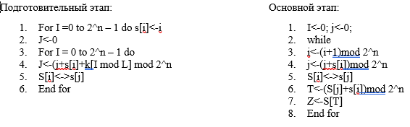

**Преимущества**: высокая скорость работы; переменный размер ключа.

**Недостатки,** RC4 уязвим если: • используются не случайные или связанные ключи; • один ключевой поток используется дважды.

**20. Криптографические хеш-функции – свойства и способы построения.**

**Хэш-значение h(M)** — это дайджест сообщения М, т. е. сжатое двоичное представление основного сообщения М произвольной длины. Хэш-значение h{M) формируется функцией хэширования.

**Функция хэширования (хэш-функция)** - преобразование, на вход которого подается сообщение переменной длины М, а выходом является строка фиксированной длины h(M).  Хэш-функция H( ) принимает в качестве аргумента сообщение (документ) М произвольной длины и возвращает хэш-значение (хэш) Н= h(M) фиксированной длины.

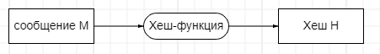

Функция хэширования позволяет сжать подписываемый документ М до 128 и более бит (в частности до 128 или 256 бит), тогда как М может быть размером в мегабайт или более. Значение хэш-функции h(M) зависит сложным образом от документа М не позволяет восстановить сам документ М.

**Хеш-функция** - необратимое преобразование, обладающее свойствами:

**Свойства хеш функции:**

1. на вход функции может поступить двоичный блок данных произвольной длины;

2. на выходы функции получается двоичный блок данных фиксированной длины;

3. значение на выходе алгоритма распределено по равномерному закону по всему диапазону возможных результатов;

4. при изменении хотя бы одного бита во входе данных хеш-функции ее выходные данные значительно изменяться.

5. Хэш-функция должна быть однонаправленной, т. е. обладать свойством необратимости,

**Требования:**

1. для любого заданного сообщения М вычисляемого hash(M) должно выполняться быстро

2. для любого хеш-значения Y должно быть невозможно вычислительно найти М, такое что hash(M) = Y.

3. для любого заданного сообщения М должно быть вычислительно невозможно найти другое сообщение M2 <> M такое что, hash(M2) = hash(M)

4. вычислительно невозможно найти произвольную пару различных сообщений М и М2, для которых hash(M2) = hash(M).

**21. Хеш-функции на основе блочных шифров.**

Хэш-функция — это преобразование, получающее из данных произвольной длины некое значение (свертку) фиксированной длины. Простейшими примерами являются контрольные суммы (например, crc32). Бывают криптографические и программистские хэши. Криптографический хэш отличается от программистского следующими двумя свойствами: необратимостью и свободностью от коллизий.

Зачем нужна хэш-функция? Дело в том, что многие криптографические преобразования (в частности, вычисление и проверка электронной цифровой подписи, ЭЦП) выполняются над данными фиксированного размера. Поэтому перед просталением электронной подписи под многомегабайтным файлом обычно рассчитывают значение хэш-функции от него, а уже от этого значения считают ЭЦП. Кроме того, удобно, например, пароли в базе хранить не в открытом виде, а в хэшированном (так сделано во всех юниксах). Некоторые алгоритмы хэш-функций:

•MD 2. Message Digest. Алгоритм криптографической сверки. Порождает 128- bit блок от сообщения произвольной длины.

•MD 4. Другой алгоритм свертки. Порождает 128-bit блок.

•MD 5. Существенно переделанный MD 4. Автор тот же – Риверст.

•SHA. Результирующий хэш равен 160-bit.

•ГОСТ Р34.11–94. Российский алгоритм. Длина свертки – 256 бит (очень удобно для формирования по паролю ключа для ГОСТ 28147–89).

**22. Функция хеширования MD4.**

1990 г. - разработан алгоритм хеширования, обрабатывающий блоки по 512 бит.

Результатом будет 128 битовое значение.

Состоит из 4-х этапов:

**Шаг 1.** необходимо довести длину исходного файла кратной 512 битам, то есть добавление недостающих битов.

**Шаг 2.** инициализация вектора H, Н = (Н1, Н2, Н3, Н4). Используются 4 - 32 разрядные слова. Заполняются в 16-ти ричном формате от 0 до F,

H1 = 01 23 45 67;

H2 = 89 AB CD EF;

H3 = FE DC BA 98;

H4 = 76 54 32 10.

**Шаг 3.** Этап обработки. Включает в себя 3 раунда.

1. Загрузить блок данных

2. (A, B, C, D) = (H1, H2, H3, H4)

for i = 0 to 5 do

T = A + F (B, C, D) + M[2i] + Ki;

(A, B, C, D) = (D, T <<< Si, B, C)

end for

3. Выполнить 1-й раунд

4. Выполнить 2-й раунд

5. Выполнить 3-й раунд

6. (H1, H2, H3, H4) = (H1 + A, H2 + B, H3 + C, H4 + D)

**Шаг 4.** H = (H1, H2, H3, H4) - результат работы хеш-функции

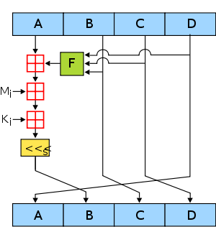(схема одного раунда)

**23. Функция хеширования ГОСТ 3411-94**

**ГОСТ 34.11-94** - российский криптографический стандарт вычисления хеширования, основанный на MD-4. Сейчас уже не используется, его заменил 34.11 – 2012

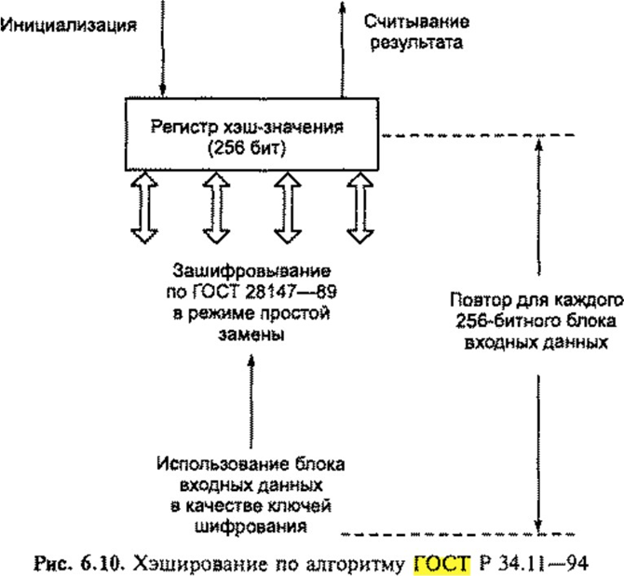

**Шаг 1.** Инициализация регистра хэш значения. Если длина сообщения не превышает 256 бит — переход к шагу 3, если превышает — переход к шагу 2.

**Шаг 2.** Итеративное вычисление хэш значения блоков хэши­руемых данных по 256 бит с использованием хранящегося в регистре хэш-значения предыдущего блока. Вычисление включает в себя следующие действия:

• генерацию ключей шифрования на основе блока хэшируе­мых данных;

• зашифровывание хранящегося в регистре хэш-значения в виде четырех блоков по 64 бита по алгоритму ГОСТ 28147—89 в режиме простой замены;

• перемешивание результата. Вычисление производится до тех пор, пока длина необрабо­танных входных данных не станет меньше или равной 256 бит. В этом случае — переход к шагу 3.

**Шаг 3.** Дополнение битовыми нулями необработанной части сообщения до 256 бит. Вычисление хэш значения аналогично шагу 2. В результате в регистре оказывается искомое хэш значение.

**24. Основные теоремы теории чисел.**

**Определение 1** – целое положительное число р называется простым, если оно не делится ни на одно другое число кроме себя и единицы.

**Теорема 1** – Любое целое положительно число может быть представлено в виде произведения простых чисел, причем единственным образом.

**Определение 2** - Два числа называются взаимно простыми, если они не имеют ни одного общего делителя кроме единицы.

**Определение 3** – Пусть дано целое число N>=1, значение функции эйлера $φ\left(N\right)$, равно количеству чисел в ряду 1,2,3,…, N-1, взаимно простых с N

**Теорема 2** – Если р – простое число, то $φ\left(P\right)$ = p – 1

**Теорема 3** – Пусть p and q – два различных простых числа, тогда $φ\left(p*q\right)$ = $(p-1)*(q-1)$

**Теорема 4** – Ферма, для всякого простого числа р и натурального числа a (0<a<p) взаимно простого с p, имеет место равенство $a^{(p-1)} mod p = 1$

**Теорема 5**- Эйлера, пусть a и n – натуральные взаимно простые числа. Тогда справедливо соотношение: ${ a}^{φ\left(n\right)} mod n= 1$;

**Теорема 6** – Пусть p и q – простые числа, такие что $p ≠ q$ и a – натуральное число $(0<a<p*q)$ то для произвольного целого числа k справедливо соотношение $a^{(k*φ\left(p*q\right)+1} mod (p*q) = a$;

**25. Наибольший общий делитель. Алгоритмы Евклида.**

Наибольший общий делитель

Определение: Пусть a и b – два целых положительных числа. НОД чисел a и b есть наибольшее число c, которое делит и а и b.

**Евклид:  Вход:** целые положительные числа a,b (a > b) **Выход:** НОД(a,b)

1. While b != 0 do

2. R = a mod b

3. A = b

4. B = r

5. End while

6. Return a

**Обобщенный Евклид: Вход –** положительные числа a,b **Выход** НОД(a,b) x,y

1. U <-(a,1,0) V<-(b,0,1)

2. While V1 != 0 do

3. Q <- u1 div v1

4. T <- (u1 nod v1, u2 – q*v2, u3 – q*v3)

5. U <-V; V <- T

6. End while

7. Return V = НОД(a,b) x,y

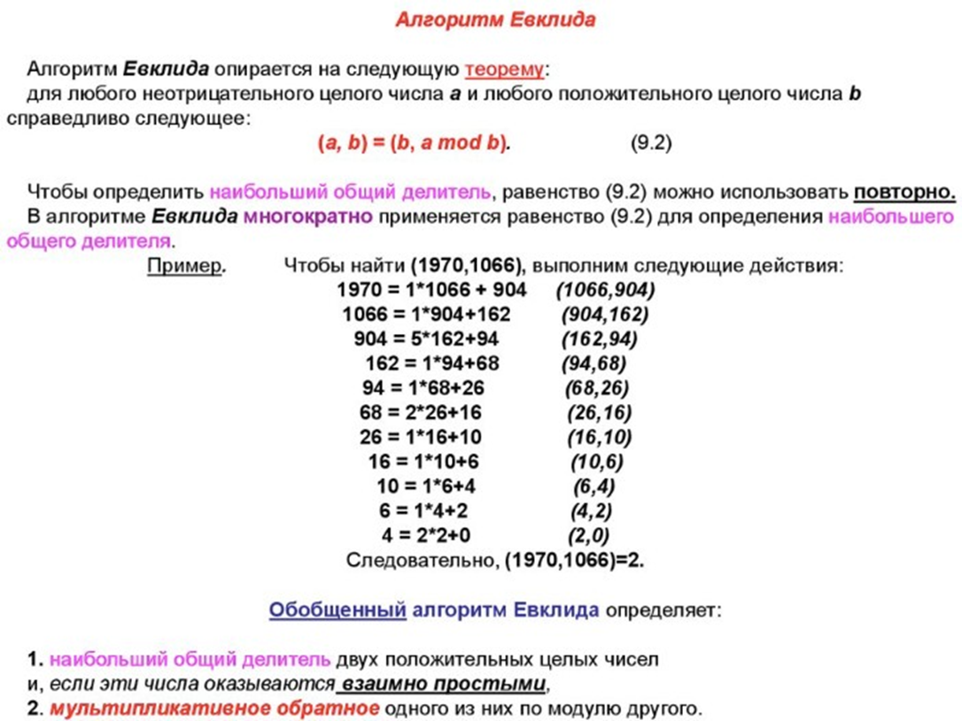

**26. Односторонняя функция.**

**Односторонняя функция** — математическая функция, которая легко вычисляется для любого входного значения, но трудно найти аргумент по заданному значению функции. Шифрование является односторонним, то есть не сопровождается обратной процедурой - расшифровыванием на приемной стороне. Отправитель и получатель используют одну и ту же процедуру одностороннего шифрования на основе хеш-функций (ГОСТ Р 34.11-94, MD-4/5 SHA-1).

MD (Message Digest) —ряд алгоритмов хэширования, наиболее распространенных в мире. Например, алгоритм MD5 [62, 72] применяется в последних версиях Microsoft Win­ dows для преобразования пароля пользователя в 16-байтное число;

• SHA-1 (Secure Hash Algorithm) — это алгоритм вычисления дайджеста сообщений, вырабатывающий 160-битовый хэшкод входных данных, широко распространен в мире, ис­пользуется во многих сетевых протоколах защиты инфор­мации. Хэш-функции широко используются также для аутентифи­кации пользователей.

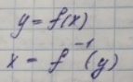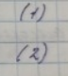

**Функция называется односторонней**, если вычисляется по условию (1) - является вычислительно простой задачей, не требующей много времени, а вычисляя по формуле (2) - требующей привлечения больших вычислительных ресурсов. То есть вычисление по (1) - быстрое, а по (2) долгое.

(3) y = a^* mod p, где р - некоторое простое число, х - целое число из {1,2, … p-1}

(4) 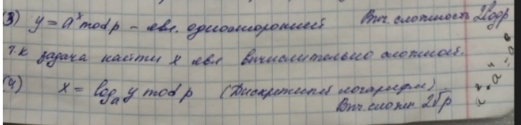

**27. Криптография с открытым ключом.**

**Криптографическая система с открытым ключом** (разновидность асимметричного шифрования, асимметричного шифра) — система шифрования и/или электронной подписи (ЭП), при которой открытый ключ передаётся по открытому (то есть незащищённому, доступному для наблюдения) каналу и используется для проверки ЭП и для шифрования сообщения. Для генерации ЭП и для расшифровки сообщения используется закрытый ключ.

Асимметричное шифрование с открытым ключом базируется на следующих принципах:

•Можно сгенерировать пару **очень больших чисел** (открытый ключ и закрытый ключ) так, чтобы, зная открытый ключ, нельзя было вычислить закрытый ключ за разумный срок. При этом механизм генерации является общеизвестным.

•Имеются надёжные методы шифрования, позволяющие зашифровать сообщение открытым ключом так, чтобы расшифровать его можно было только закрытым ключом. Механизм шифрования является общеизвестным.

•Владелец двух ключей никому не сообщает закрытый ключ, но передает открытый ключ контрагентам или делает его общеизвестным

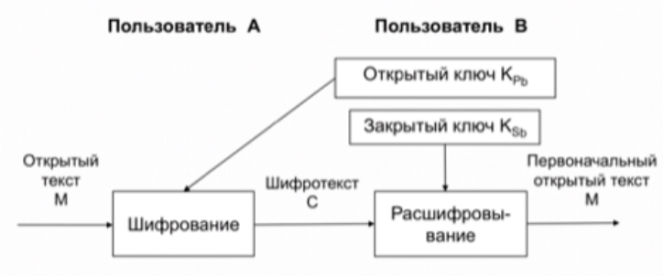

Позволяет решить 2-е задачи:

1.Задача распределения ключей.

2. Эффективный способ подтверждения подлинности передаваемой информации.

Основные термины и требования:

1. Ключ, который мы используем при симметричном шифровании, мы будем называть секретным ключом.

2) Два ключа используемые при шифровании с открытым ключом

1–открытый - Kp

2– закрытый - Ks

3) Должен удовлетворять условию:

а. Вычислительно легко создать пару (Kp, Ks)

б. Вычислительно легко, имея Kp и незашифрованное сообщение создать зашифрованное сообщение.

в. Вычислительно легко имея Ks расшифровать зашифрованное сообщение.

г. Вычислительно сложно зная Kp определить Ks

д. Вычислительно сложно зная Kp и зашифрованное сообщение восстановить исходное сообщение.

Задачи с открытым ключом:

1. Задача распределения ключей.

2. Шифровка и расшифровка.

3. Создание и проверка электронной подписи.

**Недостатки**:

1. Необходимо доставить каждой паре ключ.

2. Необходимо передавать по закрытым каналам.

**Основные способы использования алгоритмов с открытым ключом:** 1. формирование ключа сессии;   2. шифрование/расшифровывание;     3. создание и проверка подписи.

**28. Задача распределения ключей и способы её решения.**

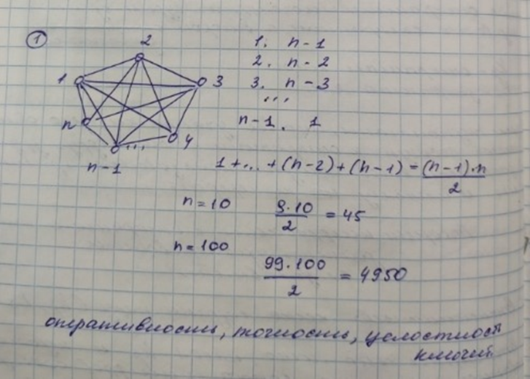 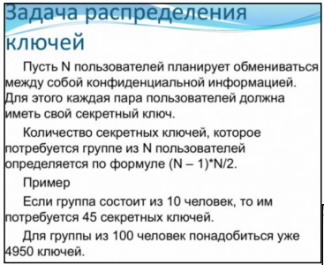

**Первой задачей** является распределение ключа. При симметричном шифровании требуется, чтобы обе стороны уже имели общий ключ, который каким-то образом должен быть им заранее передан.

**Второй задачей** является необходимость создания таких механизмов, при использовании которых невозможно было бы подменить кого-либо из участников, т.е. нужна цифровая подпись. При использовании коммуникаций для решения широкого круга задач, например в коммерческих и частных целях, электронные сообщения и документы должны иметь эквивалент подписи, содержащейся в бумажных документах. Необходимо создать метод, при использовании которого все участники будут убеждены, что электронное сообщение было послано конкретным участником.

Диффи и Хеллман описывают требования, которым должен удовлетворять алгоритм шифрования с открытым ключом.

Вычислительно легко создавать пару (открытый ключ Kp, закрытый ключ Ks ). Вычислительно легко, имея открытый ключ и незашифрованное сообщение М, создать соответствующее зашифрованное сообщение: С = ЕKp[М]

Вычислительно легко дешифровать сообщение, используя закрытый ключ: М = DKs[C] = DKs[EKp[M]]

Вычислительно невозможно, зная открытый ключ Kp, определить закрытый ключ Ks. Вычислительно невозможно, зная открытый ключ Kp и зашифрованное сообщение С, восстановить исходное сообщение М.

Можно добавить шестое требование, хотя оно не выполняется для всех алгоритмов с открытым ключом: Шифрующие и дешифрующие функции могут применяться в любом порядке: М = ЕKp[DKs[M]] односторонней функцией называется такая функция, у которой каждый аргумент имеет единственное обратное значение, при этом вычислить саму функцию легко, а вычислить обратную функцию трудно.

**29. Метод Диффи-Хеллмана.**

**Протокол Диффи-Хеллмана** - криптографический протокол, позволяющий двум и более сторонам получить общий секретный ключ, используя незащищенный от прослушивания канал связи. Полученный ключ используется для шифрования дальнейшего обмена с помощью алгоритмов симметричного шифрования.

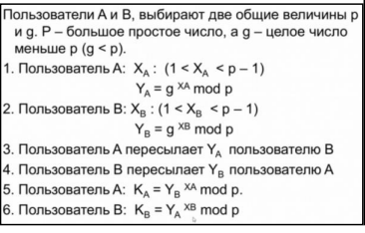

Схема распределения ключей:

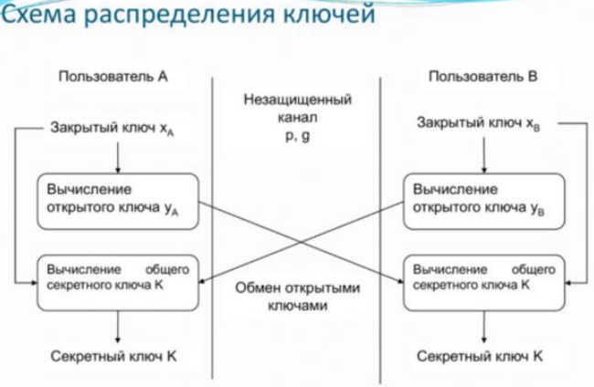

**30.** **Алгоритм шифрования Шамира.**

**Алгоритм Шамира** - трехэтапный алгоритм, позволяет 2 сторонам безопасно обмениваться сообщениями без необходимости обмена или распространения ключей шифрования.

**1. Подготовительный этап**

а) Выбирается параметр Р (простое число)

б) Пользователь А вычисляет Са и Da, такое что: (Ca * Da) mod (p-1) = 1

Пользователь B вычисляет Сb и Db, такое что: (Cb * Db) mod (p-1) = 1

**2. Передача сообщения.**

Пользователь А: подготовить передаваемое сообщение М

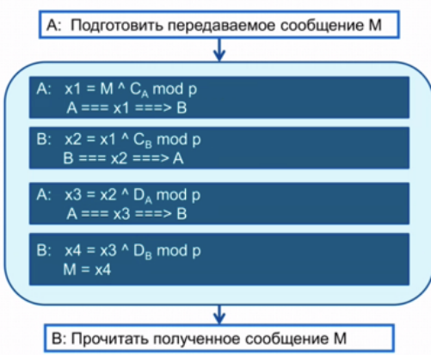

**3. Прочитать сообщение** Пользователь В: прочитать полученное сообщение

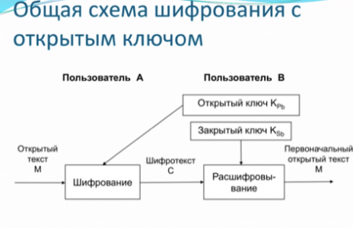

**31. Алгоритм шифрования Эль-Гамаля.**

**Схема Эль-Гамаля** - криптосистема с открытым ключом, основанная на трудности вычисления дискретных логарифмов в конечном поле. Криптосистема включает в себя алгоритм шифрования и алгоритм цифровой подписи.

Цифровая подпись служит для того чтобы можно было установить изменения данных и чтобы установить подлинность подписавшейся стороны. Получатель подписанного сообщения может использовать цифровую подпись для доказательства третьей стороне того, что подпись действительно сделана отправляющей стороной.

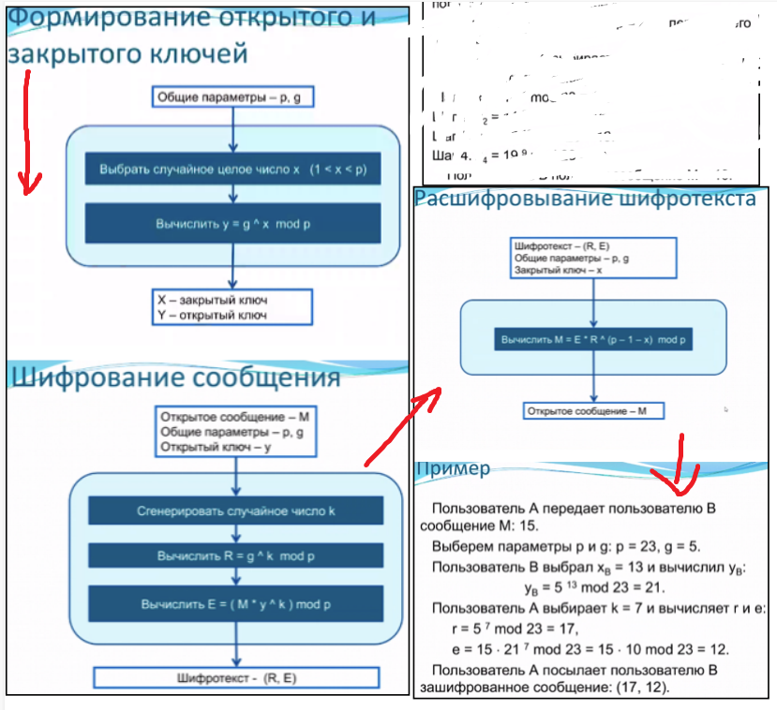

**32. Алгоритм шифрования RSA.**

**RSA** (Rivest, Shamir, Aldeman) - криптографический алгоритм с открытым ключом, основывающийся на вычислительной сложности задачи факторизации больших целых чисел. Алгоритм основан на задаче формализации. (Легко перемножить два члена, но сложно по результату найти эти два множителя).

1. Формирование открытого и закрытого ключа

2. Шифрование сообщения

3. Расшифровывание сообщения

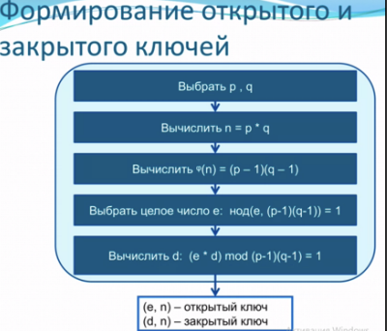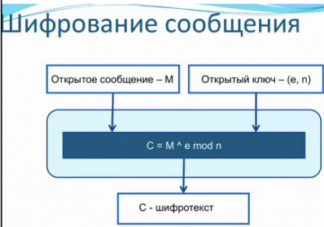

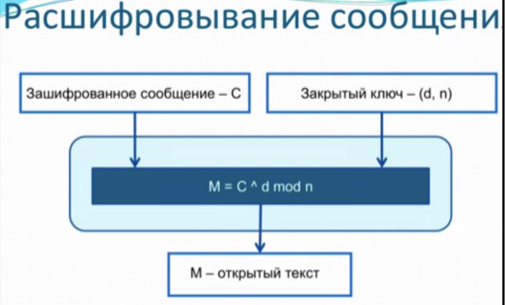

**33. Комбинированной криптосистемы.**

Система шифрования, совмещающая преимущества криптосистемы с открытым ключом с производительностью симметричных криптосистем. Симметричный ключ используется для шифрования данных, а асимметричный для шифрования **самого симметричного ключа, иначе это называется числовой упаковкой**. На этом принципе построены такие протоколы, как PGP и TLS.

Основной недостаток асимметричной криптографии состоит в низкой скорости из-за сложных вычислений, требуемых её алгоритмами, в то время как симметричная криптография традиционно показывает высокую скорость работы. Однако симметричные криптосистемы имеет один существенный недостаток — её использование предполагает наличие защищённого канала для передачи ключей. Для преодоления этого недостатка прибегают к асимметричным криптосистемам, которые используют пару ключей: открытый и закрытый.

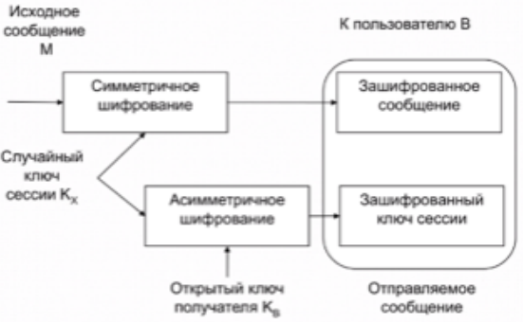

{\displaystyle T\gets }

**34. Электронная цифровая подпись.**

**Электронная цифровая подпись** позволяет выполнить аутентификацию источника сообщения. Схема на основе симметричных/асимметричных алгоритмов и специальными алгоритмами проверками подписи.

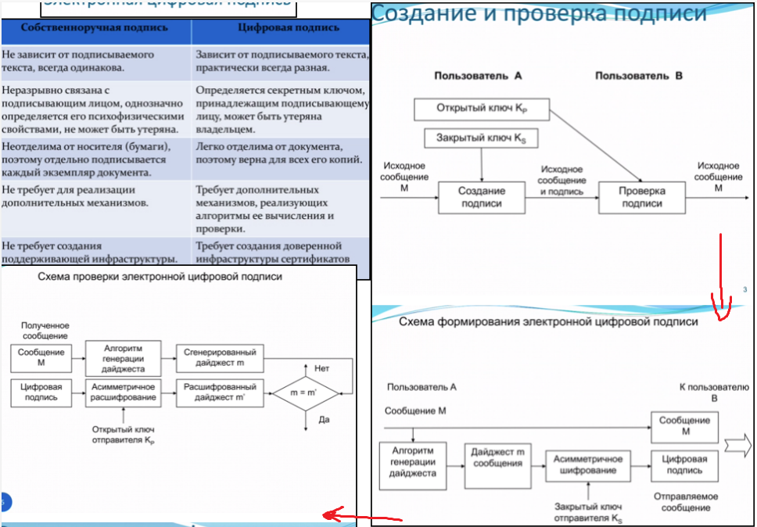

Цифровая подпись для любого сообщения представляет собой число.

Ц.П. позволяет решить 3 задачи:

1. выполнить аутентификацию отправителя.

2. установить целостность полученного сообщения.

3. обеспечить возможность отказа от факта подписи конкретного сообщения.

Ц.П. имеет много общего с обычной подписью

1. Зависит от подписываемого текста, всегда разная

2. Определяется секретным ключом, принадлежит подписываемому лицу, может быть утеряна владельцем

3. легко отделима от документа

4. требует доп.механизмы

5. Схема на основе симметричных алгоритмов шифрования

6. Схема на основе асимметричных алгоритмов шифрования

**Электронно-цифровая подпись (ЭЦП)** - это реквизит электронного документа, предназначенный для защиты электронного документа от подделки, полученный в результате криптографического преобразования информации с использованием закрытого ключа электронной цифровой подписи и позволяющий идентифицировать владельца сертификата ключа подписи, а также установить отсутствие искажения информации в электронном документе. Электронно-цифровая подпись - это программно-криптографическое **средство, которое обеспечивает:**

• проверку целостности документов;

•конфиденциальность документов;

• установление лица, отправившего документ.

**Использование электронно-цифровой подписи позволяет:**

• значительно сократить время, затрачиваемое на оформление сделки и обмен документацией;

• усовершенствовать и удешевить процедуру подготовки, доставки, учета и хранения документов;

• гарантировать достоверность документации;

• минимизировать риск финансовых потерь за счет повышения конфиденциальности информационного обмена;

• построить корпоративную систему обмена документами.

**35. Алгоритм цифровой подписи RSA.**

Стойкость RSA кроется в сложности факторизации больших чисел - перебором очень трудно подобрать такие простые числа, которые в произведении дают модуль по n. Ключи генерируются одинаково для подписи и для шифрования.

Свойства:

1. Выполнение аутентификации: при формировании подписи используется х - закрытых ключей никто кроме него не может подписать

2. Целостность: если вы время проверки цифровой подписи V1 $≠$ V2, то документ был изменен, он уже не является целостным.

3. В случае возникновения конфликтов

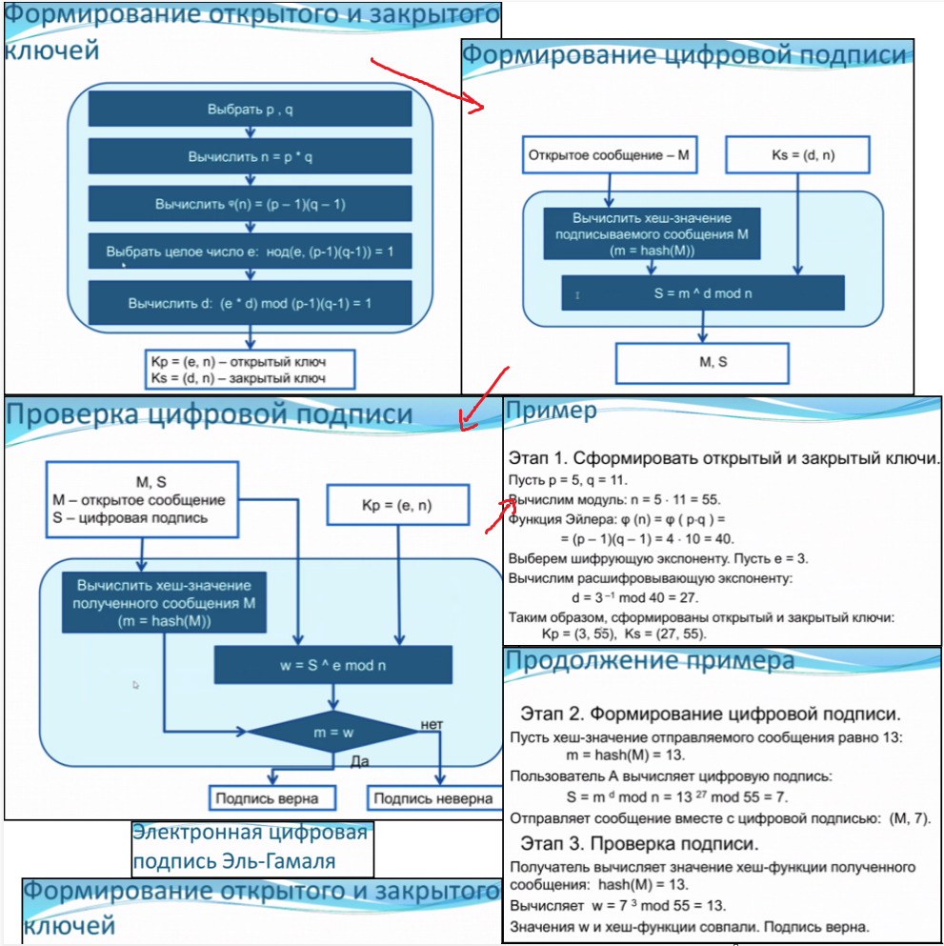

**36. Алгоритм цифровой подписи Эль-Гамаля**

Идея цифровой подписи Эль-Гамаля основана на том, что для обоснования практической невозможности фальсификации цифровой подписи может быть использована более сложная вычислительная задача, чем разложение на множители большого целого числа - задача дискретного логарифмирования. Кроме того, Эль Гамалю удалось избежать явной слабости алгоритма цифровой подписи RSА, связанной с возможностью подделки цифровой подписи под некоторыми сообщениями без определения секретного ключа.

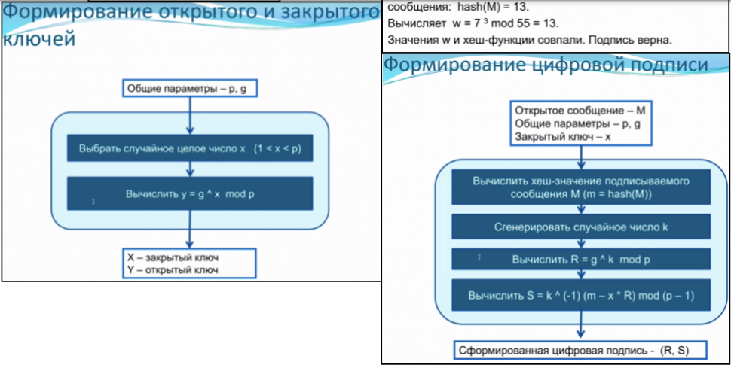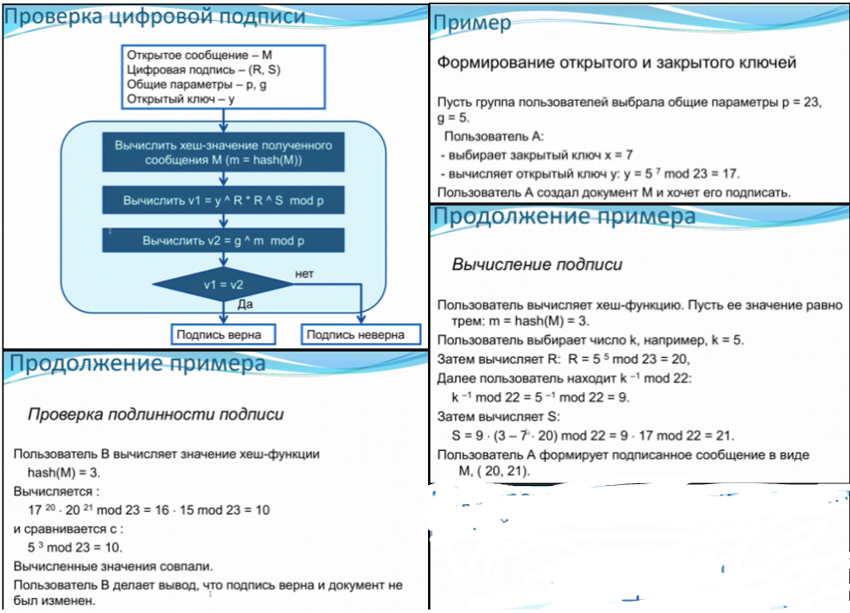

**37. Алгоритм цифровой подписи DSA.**

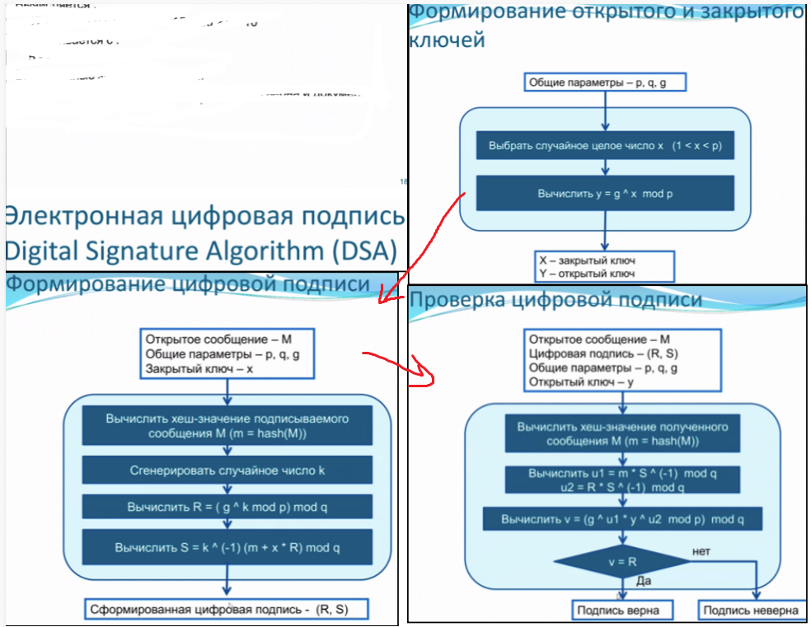

Алгоритм DSА является развитием алгоритмов цифровой подписи Эль Гамаля и К.Шнорра. Отправитель и получатель электронного документа используют при вычислении большие целые числа: G и Р - простые числа, q - простое число длиной 160 бит (делитель числа (Р-1)). Числа G, Р, q являются открытыми и могут быть общими для всех пользователей сети. Отправитель выбирает случайное целое число X, 1 < Х < q. Число Х является секретным ключом отправителя для формирования электронной цифровой подписи. Затем отправитель вычисляет значение У = G mod Р. Число У является открытым ключом для проверки подписи отправителя. Число Y передается всем получателям документов.

Этот алгоритм также предусматривает использование односторонней функции хэширования h(). В стандарте DSS определен алгоритм безопасного хэширования SНА (Secure Hash Algorithm). Для того чтобы подписать документ М, отправитель хэширует его в целое хэш-значение m: m = h(М), 1<m< К< q, и вычисляет число r r = (G^k mod Р) mod q.

Затем отправитель вычисляет с помощью секретного ключа Х целое число s: s = ((m + r * X)/K) mod q. Пара чисел r и s образует цифровую подпись S = (r,s) под документом М. Таким образом, подписанное сообщение представляет собой тройку чисел [М, r, s]. Получатель подписанного сообщения [М, r, s] проверяет выполнение условий 0 < r < q, 0 < s < q и отвергает подпись, если хотя бы одно из этих условий не выполнено. Затем получатель вычисляет значение w =(1/s) mod q, хэш-значение m = h(М) и числа u1 = (m * w) mod q, u2 = (r * w) mod q. Далее получатель с помощью открытого ключа У вычисляет значение v = ((G^u1 * Y^u2) mod Р) mod q и проверяет выполнение условия v = r. Если условие v = r выполняется, тогда подпись S = (r,s) под документом М признается получателем подлинной.

Число У является открытым ключом для проверки подписи отправителя. Число Y передается всем получателям документов. Этот алгоритм также предусматривает использование односторонней функции хэширования h().

**38. Алгоритм цифровой подписи ГОСТ 3410-94.**

Отечественный стандарт цифровой подписи обозначается как ГОСТ Р 34.10-94. Алгоритм цифровой подписи, определяемый этим стандартом, концептуально близок к алгоритму DSА. В нем используются следующие параметры:

р - большое простое число длиной от 509 до 512 бит либо от 1020 до 1024 бит;

q - простой сомножитель числа (р -1), имеющий длину 254...256 бит;

а - любое число, меньшее (р-1), причем такое, что а^q mod p=1;

х - некоторое число, меньшее q;

у = а^x mod р.

Кроме того, этот алгоритм использует однонаправленную хэш-функцию Н(х). Стандарт ГОСТ Р 34.11-94 определяет хэшфункцию, основанную на использовании стандартного симметричного алгоритма ГОСТ 28147-89. Первые три параметра р, q и а являются открытыми и могут быть общими для всех пользователей сети. Число х является секретным ключом. Число у является открытым ключом. Чтобы подписать некоторое сообщение m, а затем проверить подпись.

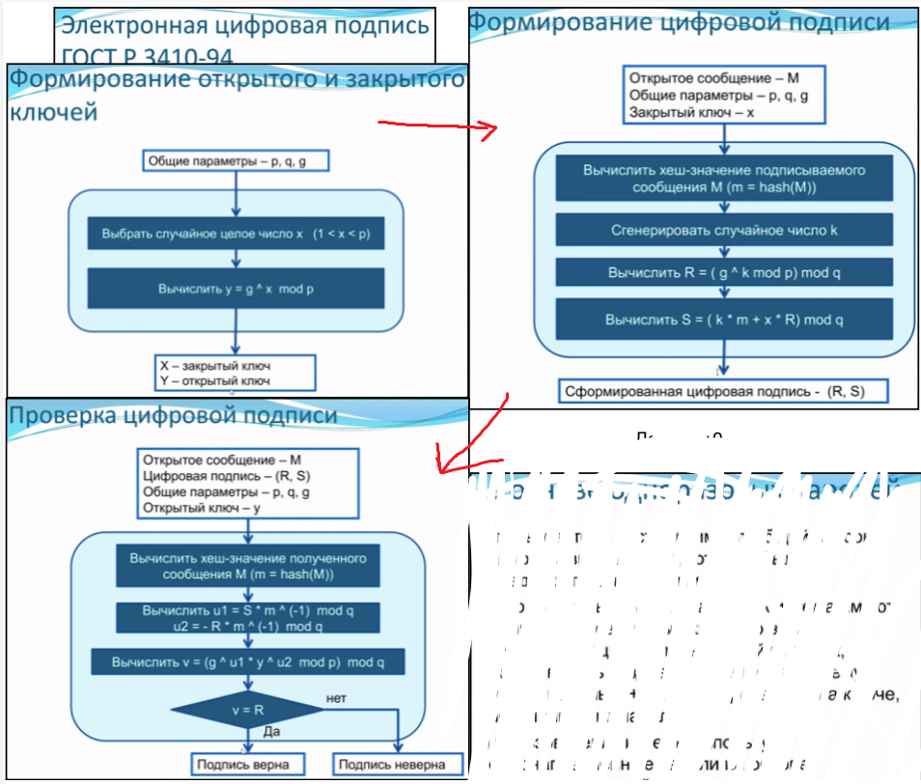

**39. Инфраструктура открытых ключей.**

Набор алгоритмов и правил, предназначенных для управления ключами, политикой безопасности и собственно, обменом защищенными сообщениями.

Набор средств (технических, материальных, людских и т. д.), распределённых служб и компонентов, в совокупности используемых для поддержки криптозадач на основе закрытого и открытого ключей. В основе PKI лежит использование криптографической системы с открытым ключом и несколько основных принципов:

**Закрытый ключ** (private key) известен только его владельцу;

**Удостоверяющий центр создает электронный документ** — сертификат открытого ключа, таким образом удостоверяя факт того, что закрытый (секретный) ключ известен эксклюзивно владельцу этого сертификата, открытый ключ (public key) свободно передается в сертификате;

Никто не доверяет друг другу, но все доверяют удостоверяющему центру; удостоверяющий центр подтверждает или опровергает принадлежность открытого ключа заданному лицу, которое владеет

**40. Сертификат открытого ключа.**

1. Поддержка Ж.Ц. цифровых ключей и их сертификация.

2. Регистрация факта компрометации и публикации списка отозванных сертификатов.

3. Поддержка режимов аутентификации и идентификации пользователя.

Включает в себя:

1. Цифровую регистрацию

2. Цифровую сертификацию

3. Каталог сертификатов

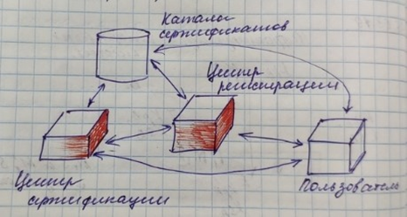

Электронный или бумажный документ, содержащий открытый ключ, информацию о владельце ключа, области применения ключа, подписанный выдавшим его Удостоверяющим центром и подтверждающий принадлежность открытого ключа владельцу.

Открытый ключ может быть использован для организации защищённого канала связи с владельцем двумя способами: для проверки подписи владельца (аутентификация) для шифрования посылаемых ему данных (конфиденциальность)

Существует две модели организации инфраструктуры сертификатов: централизованная (PKI) и децентрализованная (реализуемая на основе т. н. сетей доверия), получившая наибольшее распространение в сетях PGP.

**41. Идентификация, аутентификация, авторизация.**

Методы идентификации и проверки подлинности пользователя комп.сети.

**Идентификация** – процедура распознавания пользователя по его идентификатору.

**Аутентификация** – процедура проверки подлинности заявленного пользователя.

**Авторизация** – процесс предоставления пользователю опред. Полномочий и ресурсов в данной системе.

Идентификация - присвоение субъектам и объектам идентификатора и / или сравнение идентификатора с перечнем присвоенных идентификаторов. Например, представление человека по имени отчеству - это идентификация.

Аутентификация - подтверждение подлинности чего-либо или кого либо. Например, предъявление паспорта - это подтверждение подлинности заявленного имени отчества. Авторизация является функцией определения прав доступа к ресурсам и управления этим доступом.

Авторизация - это не то же самое что идентификация и аутентификация: идентификация — это называние лицом себя системе; аутентификация — это установление соответствия лица названному им идентификатору; а авторизация — предоставление этому лицу возможностей в соответствие с положенными ему правами или проверка наличия прав при попытке выполнить какое-либо действие. Например, авторизацией являются лицензии на осуществление определённой деятельности. Сначала определяют имя (логин или номер) – идентификация Затем проверяют пароль (ключ или отпечаток пальца) – аутентификация И в конце предоставляют доступ – авторизация

**42. Методы аутентификации, использующие одноразовые и многоразовые пароли.**

**Протоколы строгой аутентификации:**

• протоколы строгой аутентификации на основе симметричных алгоритмов шифрования.

• протоколы строгой аутентификации на основе асимметричных алгоритмов шифрования.

• протоколы строгой аутентификации на основе алгоритмов электронной цифровой подписи.

**На основе одноразовых паролей:**

1. Пользователи системы имеют общий список одноразовых паролей, который был предварительно сформирован.

2. первоначально пользователь и система имеют один общий секретный ключ. Во время аутентификации, использующий пароль t, пользователь создает и передает в систему новый пароль (t + 1), зашифрованный на ключе, полученном из пароля t.

3. пользователи системы используют однонаправленные пароли на основе однонаправленной функции.

**Одноразовые пароли на основе однонаправленной функции**

1. Пользователю назначается секретный пароль - Р

2. Устанавливается количество одноразовых паролей - n

3. С помощью однонаправленной функции выполняется n итераций: H(P), H(H(P)) … H^(n)(P)

4. При регистрации пользователя в системе  архиве создается запись: (IDa, H^(n)(P), n).

**Многоразовые пароли:**

1. Протокол PAP

2. Протокол CHAP

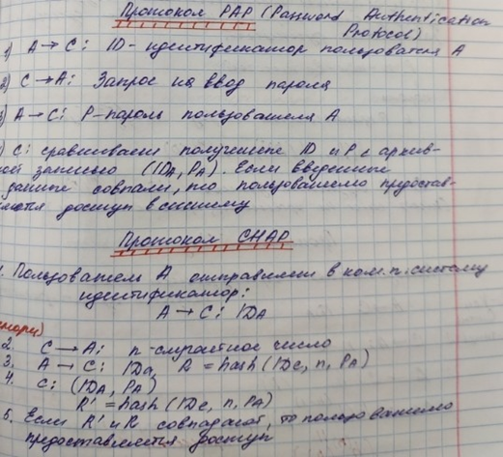

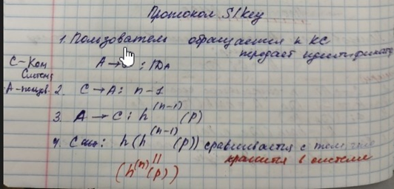

3 схемы:

1. Пользователи и система имеют общий список которых был предварительно сформирован.

2. Первоначально пользователь и система имеют один общий сертификат ключей.

3. Пользователи системы используют одноразовые пароли на основе однонаправленных функций

**43. Методы аутентификации, использующие симметричные и ассиметричные алгоритмы.**

**Аутентификация, основанная на симметричных алгоритмах**

• односторонняя аутентификация с использованием меток времени

• односторонняя аутентификация с использованием случайных чисел

• двусторонняя аутентификация

Аутентификация субъекта может осуществляться симметричными методами, т.е. с применением симметричных алгоритмов шифрования. В этом случае претендент и верификатор используют общие секретные ключи. Претендент зашифровывает свое сообщение, вводя в открытый или зашифрованный текст некоторое контрольное значение (КЗ). Если верификатору удается успешно расшифровать полученное сообщение и проверить корректность КЗ, то он может быть уверен в подлинности претендента. Для реализации симметричных методов часто применяют протокол "**запрос - ответ**", когда верификатор сначала посылает претенденту случайный запрос x, затем претендент зашифровывает этот запрос и возвращает верификатору ответ, после чего верификатор расшифровывает ответ и проверяет его соответствие запросу.

Несимметричные методы аутентификации субъекта подразумевают использование несимметричных (с открытым ключом) криптографических алгоритмов. В этих схемах верификатор формирует некоторое сообщение и просит претендента подписать его. Претендент подписывает это сообщение, используя свой секретный ключ, а потом верификатор проверяет подпись с помощью открытого ключа подлинного пользователя. Здесь в качестве защиты от атак повтора также можно включать в сообщение некоторую неповторяющуюся величину

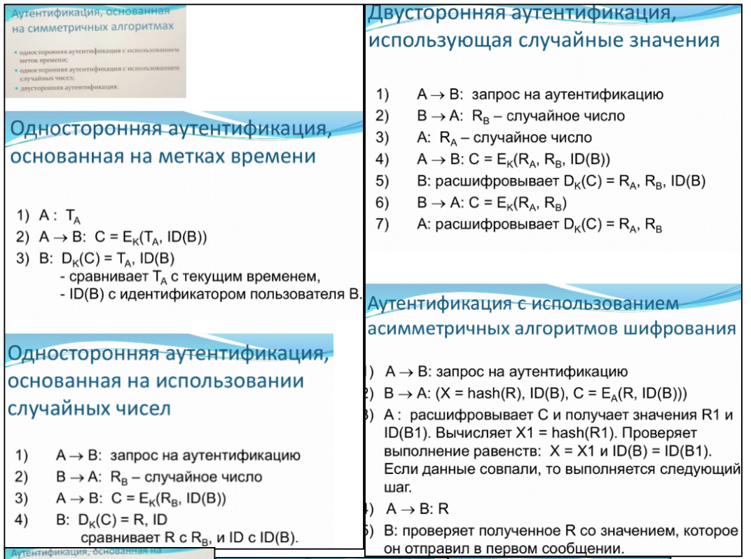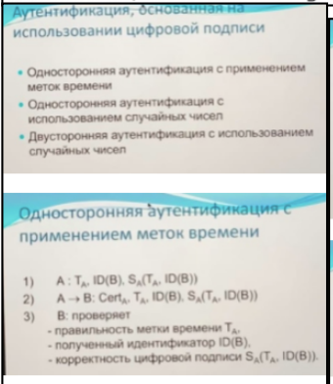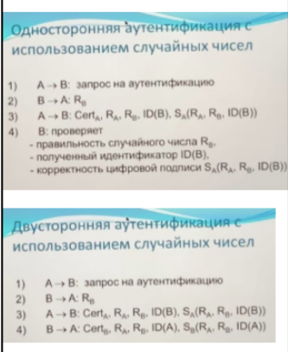

**44. Биометрическая аутентификация пользователя.**

**Достоинства биометрической аутентификации пользователей**

• Высокая степень достоверности аутентификации

• Неотделимость биометрических призраков от дееспособной личности

• Трудность фальсификации биометрических признаков

**Эффективность биометрической аутентификации аутентификационной системы**

• Коэффициент ошибочных отказов (FRR)

• Коэффициент ошибочных подтверждений (FAR)

Виды аутентификации:

• по отпечатку пальца;

• по форме ладони;

• по термограмме ладони (вены и сосуды на просвете ладони образуют уникальный узор)

• по геометрии лица;

• по термограмме лица;

• активация по голосу;

• биометрия на основе характеристик глаз (узору радужки глаза)

• аутентификация по сетчатке глаза (капиляры в глазу образуют уникальный узор)

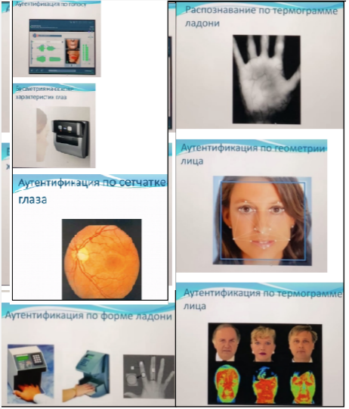

**45. Межсетевые экраны. Функции межсетевых экранов.**

1. Защита от несанкционированного доступа со стороны внешней сети, локальной сети;

2. Сокрытие элементов сети от пользователей внешней сети;

3. Разграничение доступа из защищаемой системы во внешнюю и наоборот.

**Межсетевой экран** - специализированный комплекс межсетевой защиты (брандмауэр, фаерволл). Расположен между сетью организации и внешней сетью. Выполняет двустороннюю фильтрацию сообщений, проходящих через экран, на основе предварительно составленных правил  - последовательных фильтров обрабатывающие информационные потоки.

Каждый фильтр представляет собой отдельные правила фильтрации:

1. анализ информации по заданным критериям

2. на основе заданных правил принимается 1 из решений,

а) не пропускать обработку от имени пользователю и вернуть отправителю;

б) выбрать другой фильтр

в) пропустить, проигнорировать все фильтры.

Критерии анализа: служебные поля потока сообщений, содержимое пакетов сообщений, внешние характеристики потока информации.

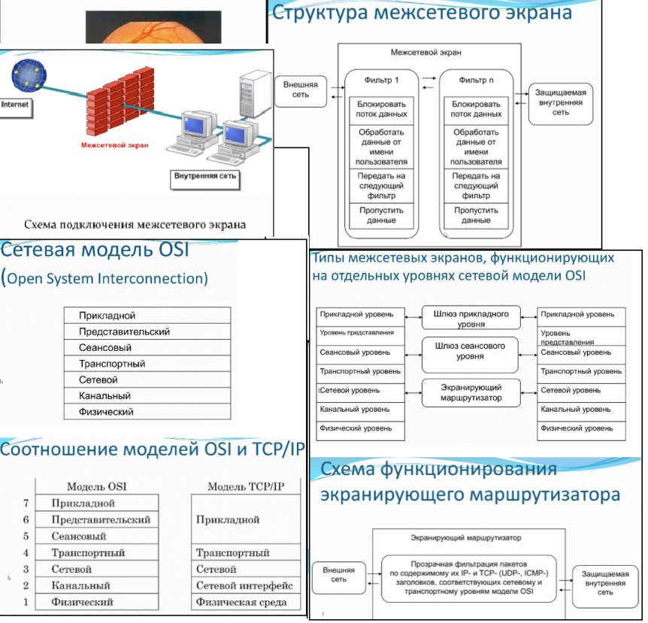

**Анализируемые поля** (те поля, которые проверяет межсетевой экран)

1. адрес отправителя

2. адрес получателя

3. тип протокола(TCP, UDP, ICMP)

4. номер порта отправителя (для TCP, UDP)

5. номер порта получателя  (для TCP, UDP)

6. тип сообщения (для ICMP)

**Межсетевой экран может быть**:

1. программным: (брандмауэр)

2. программно-аппаратным: экран исполнен в виде отдельного модуля в коммутаторе/ маршрутизаторе и в виде специального устройства.

**Функции межсетевых экранов:**

1. Фильтрация трафика - выборочный пропуск через экран на основе некоторых правил, загруженных в межсетевой экран. Фильтрация работает так:

•  анализ информации по заданным в правилах критериям.

•  принятие на основе правил решение (не пропускать данные, обработать данные от имени получателя и возвратить результат отправителю, передать данные на следующий фильтр для продолжения анализа, пропускать данные, игнорируя следующие фильтры).

Критерии анализа информационного потока (проходящего через экран) могут быть:

•   служебные поля пакетов, содержащие сетевые адреса, идентификаторы, адреса интерфейсов;

•  номера портов и тд;

•   содержимое пакетов сообщений (проверка на вирусы);

•  внешние характеристики потока информации (время, частота, объем данных).

**2. Выполнение функции посредничества**

Программа-посредник (экранирующий агент) - программа, запрещающая непосредственную передачу пакетов сообщений между внутренней и внешней сетью.

**Функции программ-посредников:**

1. Блокировка передачи потока сообщений по средствам:

•  проверка подлинности передаваемых данных;

•  фильтрация и преобразования потока сообщений;

•  разграничение доступа к ресурсам внешней/внутренней сети;

•  кэширование данных, запрашиваемых из внешней сети;

•  идентификация и аутентификация пользователей;

•  трансляция внутренних сетевых адресов для исходящих пакетов;

• регистрация событий, реагирование на задаваемые события, анализ зарегистрированной информации и генерация отчетов.

2. Проверка подлинности получаемых и передаваемых/получаемых данных с помощью контроля цифровых подписей.

3. Разграничение доступа к ресурсам внешней/внутренней сети с помощью идентификации и аутентификации пользователей при обращении к межсетевому экрану:

• разграничение доступа только по заданным адресам во внешней сети;

• фильтрация запросов на основе обновляемых списков недопустимых адресов и блокировка поиска информационных ресурсов по нежелательным ключевым словам;

• накопление и обновление администратором санкционированных информационных ресурсов внешней сети в дисковой памяти МЭ и полный запрет доступа во внешнюю сеть.

4. Кэширование данных.

5. Фильтрация и преобразование потока сообщений.

**3.Идентификация и аутентификация пользователей**

**4. Трансляция сетевых адресов** - скрытие адресов и топологии сети

**5. Администрирование, регистрация событий и генерация отчетов.** Регистрация событий, реагирование на задаваемые события, анализ зарегистрированной информации, составление отчетов.

**46. Основные типы межсетевых экранов.**

До сих пор не существует единой и общепризнанной классификации межсетевых экранов. Однако в большинстве случаев поддерживаемый уровень сетевой модели OSI является основной характеристикой при их классификации. Учитывая данную модель, различают следующие типы межсетевых экранов:

1***. Управляемые коммутаторы***. (Управляемые коммутаторы иногда причисляют к классу межсетевых экранов, так как они осуществляют фильтрацию трафика между сетями или узлами сети.)

2. ***Пакетные фильтры.*** (Пакетные фильтры функционируют на сетевом уровне и контролируют прохождение трафика на основе информации, содержащейся в заголовке пакетов.)

3. ***Шлюзы сеансового уровня.*** (Межсетевой экран сеансового уровня исключает прямое взаимодействие внешних хостов с узлом, расположенным в локальной сети, выступая в качестве посредника (англ. proxy), который реагирует на все входящие пакеты и проверяет их допустимость на основании текущей фазы соединения. Шлюз сеансового уровня гарантирует, что ни один сетевой пакет не будет пропущен, если он не принадлежит ранее установленному соединению.)

4. ***Посредники прикладного уровня.*** (Межсетевые экраны прикладного уровня, к которым, в частности, относится файрвол веб-приложений, как и шлюзы сеансового уровня, исключают прямое взаимодействие двух узлов.)

5. ***Инспекторы состояния.*** (Каждый из вышеперечисленных типов межсетевых экранов используется для защиты корпоративных сетей и обладает рядом преимуществ. Однако, куда эффективней было бы собрать все эти преимущества в одном устройстве и получить межсетевой экран, осуществляющий фильтрацию трафика с сетевого по прикладной уровень. Данная идея была реализована в инспекторах состояний, совмещающих в себе высокую производительность и защищённость.)

**47. Способы подключения межсетевых экранов.**

•  Схемы защиты сети с использованием экранирующего маршрутизатора

•  Схемы единой защиты локальной сети

•  Схемы с защищаемой закрытой и не защищаемой открытой подсетями

•  Схемы с раздельной защитой закрытой и открытой подсетей

**Схема единой защиты локальной сети** – запрещено все, что явно не разрешено, может быть недостаточно гибкой;

Схема с защищаемой закрытой и не защищаемой открытой подсетями;

Система с раздельной защитой закрытой и открытой подсетей на основе одного межсетевого экрана

Система с раздельной защитой закрытой и открытой подсетей на основе 2 межсетевых экранов с двумя сетевыми интерфейсами.

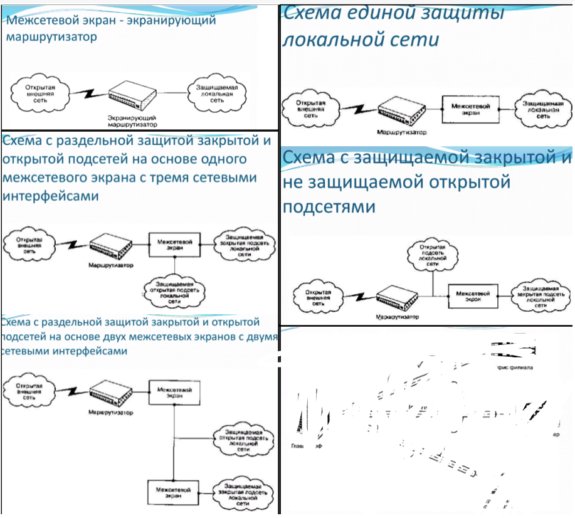

**48. Виртуальные частные сети.**

**VPN (virtual private LAN services)** - объединение локальных сетей и отдельных компьютеров через открытую внешнюю среду передачи информации в единую виртуальную сеть, которая обеспечивает конфиденциальность и целостность передачи данных.

**Туннель VPN** - виртуальное соединение, которое проходит через открытую сеть, по которому передаются криптографически защищенные пакеты сообщений.

**VPN-клиент** - программный или программно-аппаратный комплекс, выполняемый на базе персонального компьютера; ПО модифицируется для выполнения шифрования и аутентификации трафика, которым это устройство обменивается с другими VPN-клиентами, VPN-серверами или шлюзами безопасности VPN.

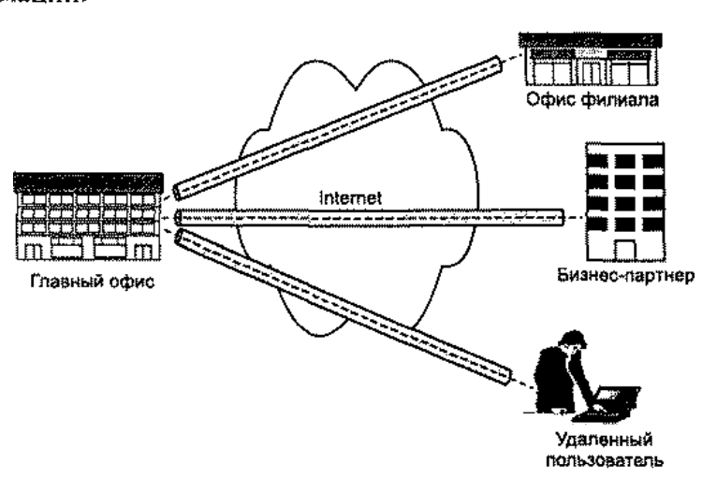

**VPN-сервер** - программный или программно-аппаратный комплекс, устанавливаемый на компьютере, выполняет функции сервера; обеспечивает защиту серверов от несанкционированного доступа из внешних сетей, организацию защищенных соединений с отдельными компьютерами и с компьютерами из сегментов локальной сети.

**Шаги VPN-агента при отправке информационного пакета**

1. Из заголовка IP-пакета выделяется информация об адресе. VPN-агент выбирает алгоритм защиты и криптографические ключи, с помощью которых будет защищен данный пакет.

2. С помощью выбранного алгоритма защиты целостности формируется и добавляется в IP-пакет электронная цифровая подпись.

3. Выбирается алгоритм шифрования и производится шифрование IP-пакета.

4. Зашифрованный IP-пакет помещается в другой IP-пакет готовый для передачи. Заголовок этого IP-пакета вместо исходной информации об адресате и отправителе содержит информацию о VPN-агенте адресата и VPN-агенте отправителя.

5. Пакет отправляется VPN-агенту получателя.

**Шаги VPN-агента при получении пакета**

1. Из заголовка IP-пакета выделяется информация о его отправителе.

2. Выбираются алгоритмы защиты данного пакета и ключи, с помощью которых будут произведены расшифрование пакета и проверка его целостности;

3. Выделяется информационная часть пакета и производится ее расшифрование;

4. Производится контроль целостности пакета на основе выбранного алгоритма. В случае нарушения целостности пакета отбрасывается;

5. Пакет отправляется адресату согласно информации, находящейся в его оригинальном заголовке.

**Безопасность данных в VPN-сетях (критерии безопасности)**

**конфиденциальность** - гарантия того, что в процессе передачи данных они не могут быть прочитаны никем посторонним.;

**целостность** - гарантия сохранения неизменности передаваемых данных во время прохождения по каналам VPN;

**доступность** - гарантия того, что средства, выполняющие функции VPN, постоянно доступны легальным пользователям.

**49. Виды виртуальных частных сетей.**

**Intranet VPN** (внутрикорпоративные сети) - обеспечение защищенного взаимодействия между подразделениями внутри предприятия или между группой предприятий, объединенных корпоративными сетями связи, включая выделенные линии.

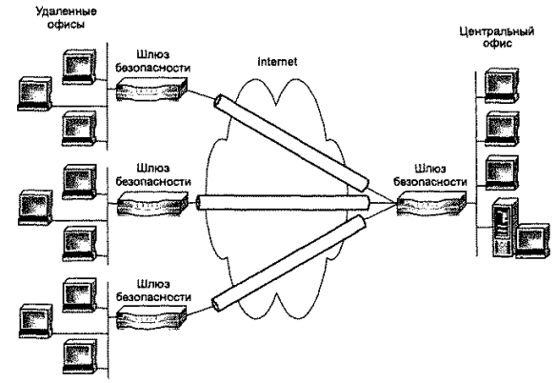

**Extranet VPN** (межкорпоративные сети) - обеспечение защищенного обмена информацией со стратегическими партнерами по бизнесу, поставщиками, крупными заказчиками, пользователями, клиентами и т. д. Extranet VPN обеспечивает прямой доступ из сети одной компании к сети другой компании и тем самым способствует повышению надежности связи.

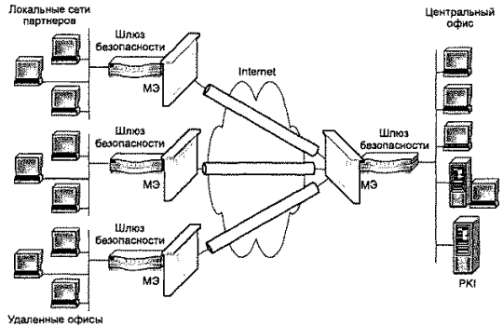

**Remote Access VPN** (VPN с удаленным доступом) - Используется для создания защищённого канала между сегментом корпоративной сети (центральным офисом или филиалом) и одиночным пользователем, который, работая дома, подключается к корпоративным ресурсам с домашнего компьютера, корпоративного ноутбука , смартфона или интернет-киоска.

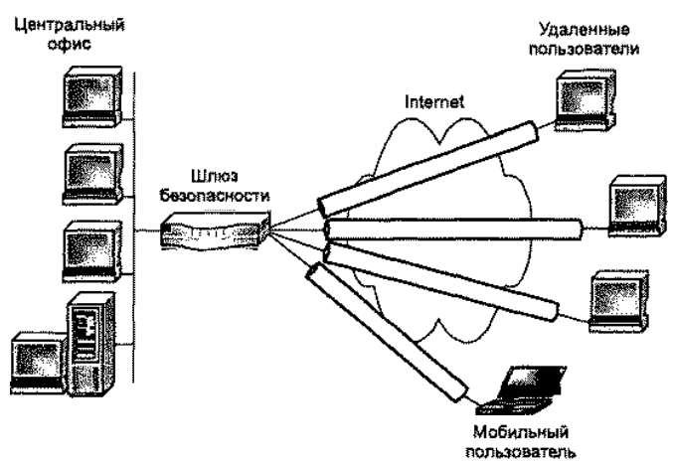

**Client/server VPN** - Этот вариант обеспечивает защиту передаваемых данных между двумя узлами корпоративной сети. Особенность - VPN строится между узлами, находящимися, как правило, в одном сегменте сети, Такая необходимость очень часто возникает в тех случаях, когда в одной физической сети необходимо создать несколько логических сетей.

**50. Протокол SSL/TLS. Применение и основные положения протокола.**

**SSL/TLS**, основная задача - обеспечение конфидициальности передаваемых данных, обеспечении целостности данных (т.е. гарантирование того, что данные не были изменены или подменены во время доставки между узлами), а также в обеспечении идентификации и аутенфикации ресурсов и хостов с использованием цифровых сертификатов.

**Протокол SSL применяется в качестве** протокола защищенного канала, работающего на сеансовом уровне модели

В качестве алгоритмов асимметричного шифрования используются алгоритм RSA и Диффи-Хеллмана.

Протокол SSL выполняет все функции по созданию защищенного канала между двумя абонентами сети, включая их взаимную аутентификацию, обеспечение конфиденциальности, целостности и аутентичности передаваемых данных. Ядром протокола SSL является технология комплексного использования асимметричных и симметричных криптосистем.

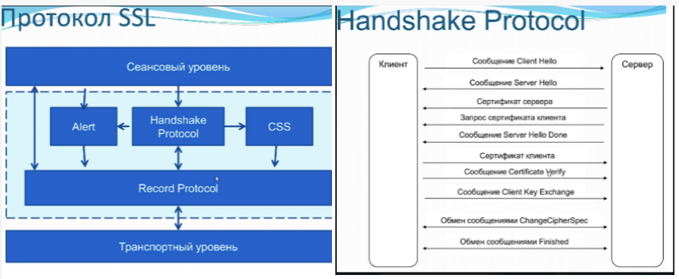

**Протокол SSL** предусматривает такие этапы взаимодействия клиента и сервера при поддержке защищаемого соединения:

• установление SSL-сессии;

• защищенное взаимодействие.

**Задачи SSL/TLS соединения**:

• аутентификация сторон;

• согласование криптографических алгоритмов и алгоритмов сжатия, которые будут использоваться при защищенном информационном обмене;

• формирование общего секретного мастер-ключа;

• генерация на основе сформированного мастер-ключа общих секретных сеансовых ключей для криптозащиты информационного обмена.

**Протокол SSL размещается между двумя протоколами**: протоколом, который использует программа-клиент (HTTP, FTP, LDAP, TELNET и т.д.) и транспортным протоколом TCP/IP. SSL защищает данные, выступая в роли фильтра для обеих сторон и передает их далее на транспортный уровень.

**51. Протокол SKIP. Применение и основные положения протокола.**

**SKIP является гибридным протоколом распределения ключей**, похожим на SSL, он один раз устанавливает долгосрочные ключи, а затем не требует предварительной связи в целях установления или обмена ключами. Т.о. он не требует никаких дополнительных соединений и постоянной генерации новых ключей.

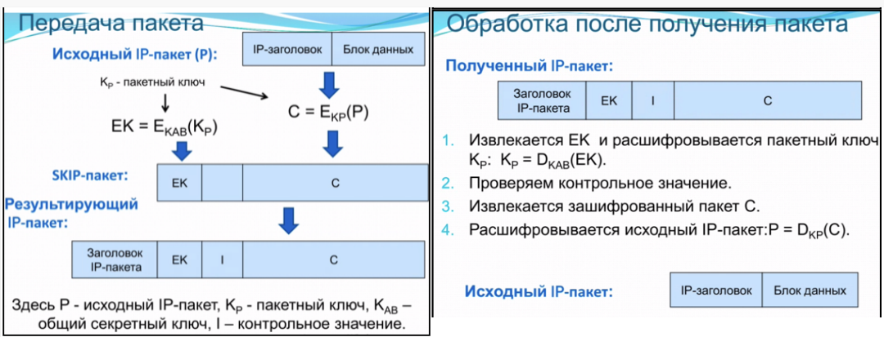

Свойства: аппаратная независимость, прозрачность для приложений и независимость от системы шифрования.

**52. Протокол IPSec. Применение и основные положения протокола.**

IPSec (IPSecurity) - набор протоколов для обеспечения защиты данных, передаваемых по межсетевому протоколу IP. Позволяет осуществлять:

• аутентификацию пользователей при создании защищенного канала;

• обеспечение целостности и шифрование передаваемых данных;

• автоматическое распределение ключевой информации между пользователями защищенного канала.

IPsec также включает в себя протоколы для защищённого обмена ключами в сети Интернет. В основном, применяется для организации VPN-соединений.

Протоколы, входящие в IPSec можно разделить на 2 группы:

1. протоколы, непосредственно производящие обработку передаваемых данных (для обеспечения защиты)

2. протоколы, позволяющие автоматически согласовывать параметры защищенных соединений, необходимые для 1-й группы.

Архитектура протокола:

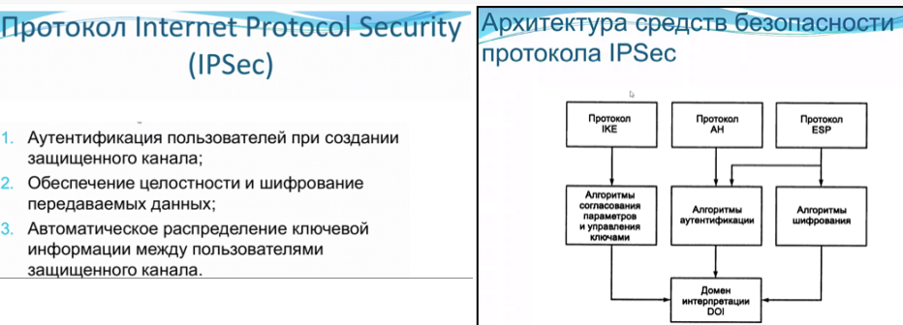

**Верхний уровень:**

• **протокол согласования параметров виртуального канала и управления ключами IKE** (Internet Key Exchange), определяющий способ инициализации защищенного канала, включая согласование используемых алгоритмов криптозащиты, а также процедуры обмена и управления секретными ключами в рамках защищенного соединения;

• **протокол аутентифицирующего заголовка АН** (Authentication header), обеспечивающий аутентификацию источника данных, проверку их целостности и подлинности после приема, а также защиту от навязывания повторных сообщений;

• **протокол инкапсулирующей защиты содержимого ESP** (Encapsulating Security Payload), обеспечивающий криптографическое закрытие, аутентификацию и целостность передаваемых данных, а также защиту от навязывания повторных сообщений.

**Средний уровень:**

образуют алгоритмы согласования параметров и управления ключами, применяемые в протоколе ІКЕ, а также алгоритмы аутентификации и шифрования, используемые в протоколах аутентифицирующего заголовка АН и инкапсулирующей защиты содержимого ESP.

**Нижний уровень:**

образует домен интерпретации DOI (Domain Of Interpretation), он хранит сведения об используемых в IPSec протоколах и алгоритмах, их параметрах, протокольных идентификаторах и т.п.

Протокол обеспечивает пересылку IP пакетов как в транспортном так и в туннелированием режимах.

Недостаток - протокол может быть использован только в IP-сетях

**53. Протокол SET. Применение и основные положения протокола.**

**SET (Security Electronics Transaction)** - стандарт протокола связи для защиты транзакций по кредитным картам в сети Интернет. Протокол обеспечивает кросс-аутентификацию счета держателя карты, продавца и банка продавца для проверки готовности оплаты, а также целостность и секретность сообщения, шифрования ценных и уязвимых данных.  SET позволяет потребителям и продавцам подтверждать подлинность всех участников сделки, происходящей в Интернете, с помощью криптографии. **Свойства протокола:**

• конфиденциальность передаваемых данных

• целостность данных;

• двусторонняя аутентификация сторон, участвующих в информационном обмене

Основные шаги протокола SET:

• подготовительный этап;

• формирование списка покупаемых товаров;

• принятие заказа или отказ от его выполнения.

В протоколе используются RSA, DES, SHA-1

